МІНІСТЕРСТВО ОСВІТИ І НАУКИ УКРАЇНИ
Херсонський державний університет

ПРОЄКТ

ОСВІТНЬО-ПРОФЕСІЙНА ПРОГРАМА
«Готельно-ресторанна справа»

Першого (бакалаврського) рівня вищої освіти
за спеціальністю 241 «Готельно-ресторанна справа»
галузь знань 24 Сфера обслуговування
кваліфікація бакалавр з готельно-ресторанної справи

ЗАТВЕРДЖЕНО
Вченою радою Херсонського державного університету
(протокол №___ від «___________» 2023 р.)
Голова вченої ради ХДУ
_____________(Володимир ОЛЕКСЕНКО)
Освітня програма вводиться в дію з ________ 2023 р.
Ректор Херсонського державного університету
___________(Олександр СПІВАКОВСЬКИЙ)
(наказ №______ від «____________» 2023 р.)

Івано-Франківськ, 2023 рік

Передмова

Освітньо-професійна програма «Готельно-ресторанна справа» із підготовки за першим (бакалаврським) рівнем вищої освіти (згідно стандарту вищої освіти України для першого (бакалаврського) рівня вищої освіти, спеціальності 241 Готельно-ресторанна справа (наказ від 07.02.2023р. № 597-Д) розроблена робочою групою кафедри готельно-ресторанного та туристичного бізнесу ХДУ у складі:
- Тюхтенко Н.А., докторка економічних наук, професорка кафедри економіки, менеджменту та адміністрування, гарант освітньої програми;
- Макієнко О.А., кандидат історичних наук, доцент кафедри готельно- ресторанного та туристичного бізнесу;
- Бурак В.Г., кандидатка технічних наук, доцентка кафедри готельно- ресторанного та туристичного бізнесу, в.о. завідувачки кафедри готельно- ресторанного та туристичного бізнесу;
- Панова А.В., здобувач першого (бакалаврського) рівня вищої освіти, 3 курсу за спеціальністю «Готельно-ресторанна справа»;
- Давидова С.В., здобувач першого (бакалаврського) рівня вищої освіти, 4 курсу за спеціальністю «Готельно-ресторанна справа»;
- Пластун А.А., заступник керуючого готелем «Оптима Херсон».

Ця освітньо-професійна програма не може бути повністю або частково відтворена, тиражована та розповсюджена без дозволу Херсонського державного університету.

Рецензії-відгуки зовнішніх стейкхолдерів:
- Лиманець Л.М. директор готелю «Bonita».
- Скрипник К. А., директор ресторану «Терраса».

ІІ–Профіль освітньо-професійної програми «Готельно-ресторанна справа» за спеціальністю 241 «Готельно-ресторанна справа»
1. Загальна інформація
Повна назва вищого навчального закладу та структурного підрозділу | Херсонський державний університет Факультет бізнесу і права  Кафедра готельно-ресторанного та туристичного бізнесу
Ступінь вищої освіти та  назва кваліфікації мовою оригіналу | Бакалавр з готельно-ресторанної справи
Офіційна назва освітньої програми | Освітньо-професійна програма «Готельно-ресторанна  справа» першого (бакалаврського) рівня вищої освіти
Тип диплому та обсяг освітньої програми | Диплом бакалавра.  Обсяг освітньої програми бакалавра  - на базі повної загальної середньої освіти – 240 кредитів ЄКТС; термін навчання 3 роки 10 місяців.  На основі освітнього ступеня «фаховий молодший бакалавр» (освітньо-кваліфікаційного рівня «молодший спеціаліст») ЗВО має право визнати та перезарахувати кредити ЄКТС, отримані в межах попередньої освітньої програми з підготовки фахового молодшого бакалавра (молодшого спеціаліста):  - за спеціальністю 241 «Готельно-ресторанна справа» не більше, ніж 60 кредитів ЄКТС;  - за іншими спеціальностями не більше, ніж 30 кредитів ЄКТС.
Наявність акредитації | Сертифікат акредитації освітньої програми № 1450 від 29.04.2021
Цикл/рівень | HPK України – 6 рівень, FQ-EHEA – перший цикл, EQF  LLL – 6 рівень
Передумови | Повна загальна середня освіта; освітній ступінь «фаховий молодший бакалавр» (освітньо-кваліфікаційний рівень  «молодший спеціаліст»)
Мова(и) викладання | Українська мова
Термін дії освітньої  програми | 3 роки 10 місяців
Інтернет адреса  постійного розміщення опису освітньої програми | http://www.kspu.edu/About/Faculty/FBP/ChairGenengineerTra ining/op.aspx
2. Мета освітньої програми
формування загальних і фахових компетентностей достатніх для успішного розв’язання спеціалізованих складних задач і практичних проблем, що характеризуються комплексністю та невизначеністю умов у сфері готельного та ресторанного бізнесу
Південного регіону.
3. Характеристика освітньої програми
Предметна область (галузь знань, спеціальність, спеціалізація (за наявності) | 24 Сфера обслуговування  241 «Готельно-ресторанна справа»  Основні предмети: Організація готельного господарства Організація ресторанного господарства, Економіка готелів і ресторанів, Міжнародні стандарти якості готельно- ресторанного бізнесу, Менеджмент та маркетинг готельно-  ресторанного господарства; Устаткування та проектування закладів готельно-ресторанного господарства, Технологія

 | продукції ресторанного господарства
Орієнтація освітньої програми | Структура освітньо-професійної програми передбачає оволодіння системою поглиблених знань щодо загально- наукових та спеціальних методів, професійних методик і технологій, які необхідні для забезпечення ефективної сервісної  і виробничо-технологічної діяльності суб’єктів готельного та ресторанного бізнесу Південного регіону.
Основний фокус освітньої програми та спеціалізації | Загально: сервісна й виробнича технологічна діяльність як форма взаємодії суб’єктів ринкових відносин для задоволення їх економічних та соціальних відносин.  Спеціальна: формування та розвиток професійної компетентності для здійснення діяльності в галузі готельно-  ресторанної справи.
Особливості  програми | Міждисциплінарна та багатопрофільна підготовка  фахівців з готельно-ресторанної справи
4. Придатність випускників до працевлаштування та
подальшого навчання
Придатність до працевлаштування | Випускники здатні виконувати професійну роботу згідно з Національним класифікатором України «Класифікація професій» ДК 003:2010 (Класифікатор професій із змінами. Наказ Міністерства економічного розвитку і торгівлі України від 26 жовтня 2017 року № 1542) за наступними назвами і кодами професійних груп:  3414 Фахівець з готельного господарства  3414 Фахівець із спеціалізованого обслуговування 3414 Фахівець із конференц-сервісу  3439 Фахівець з організації побутового обслуговування 2482.2 Фахівець із гостинності (готелі, туристичні комплекси та ін.)  2482.2 Фахівець із готельної справи 2482.2. Фахівець із ресторанної справи 5129 Майстер готельного обслуговування
Подальше навчання | Можливість навчання за програми: 7 рівня НРК України,  2 циклу FQ-EHEA та 7 рівня EQF-LLL
5. Викладання та оцінювання
Викладання та навчання | Комбінація лекцій, практичних занять із розв’язанням ситуаційних завдань і використанням кейс-методів, ділових ігор, тренінгів, що розвивають практичні навички, розвивають лідерські навички та вміння працювати в  команді.
Оцінювання | Поточне опитування, тестовий контроль, вирішення і презентація індивідуальних завдань, звіти за результатами проведеного аналізу реальних підприємств і господарських ситуацій, звіти з практики.  Підсумковий контроль – екзамени та заліки з урахуванням накопичених балів поточного контролю.  Атестація – комплексний атестаційний екзамен та виконання кваліфікаційної роботи.  Оцінювання здобувачів вищої освіти наступне:  - оцінювання відбувається за національною шкалою  (відмінно, добре, задовільно, незадовільно), 100-бальною шкалою та шкалою ЄКТС (A, B, C, D, E, FX, F);

- оцінювання здобувачів вищої освіти дозволяє продемонструвати ступінь досягнення ними запланованих результатів навчання;
- критерії та методи оцінювання, а також критерії виставлення оцінок оприлюднюються заздалегідь;
оцінювання здобувачів вищої освіти є послідовним, прозорим та проводиться згідно встановлених процедур.
6. Програмні компетентності
Інтегральна компетентність | Здатність розв’язувати складні спеціалізовані задачі та практичні проблеми діяльності суб'єктів готельного і ресторанного бізнесу, що передбачає застосування теорій та методів системи наук, які формують концепції  гостинності і характеризується комплексністю
Загальні компетентності | ЗК 01. Здатність зберігати та примножувати моральні, культурні, наукові цінності і досягнення суспільства на основі розуміння історії та закономірностей розвитку предметної області, її місця у загальній системі знань про природу і суспільство та у розвитку суспільства, техніки і технологій, вести здоровий спосіб життя.  ЗК 02. Здатність діяти соціально відповідально та свідомо, реалізувати свої права і обов’язки як члена суспільства, усвідомлювати цінності громадянського (вільного,демократичного) суспільства, верховенства права, прав і свобод людини і громадянина в Україні.  ЗК 03. Здатність вчитися і оволодівати сучасними знаннями.  ЗК 04. Навички використання інформаційних і комунікаційних технологій.  ЗК 05. Здатність працювати в команді.  ЗК 06. Здатність спілкуватися державною мовою як усно, так і письмово.  ЗК 07. Цінування та повага різноманітності та мультикультурності.  ЗК 08. Навики здійснення безпечної діяльності.  ЗК 09. Здатність до абстрактного мислення, аналізу та синтезу.  ЗК 10. Здатність застосовувати знання у практичних ситуаціях.  ЗК 11. Здатність спілкуватися іноземною мовою.  ЗК 12. Здатність до самостійного визначення і аналізу закономірностей історико-культурних явищ та суспільних процесів в Україні в контексті європейського та світового простору.
Спеціальні (фахові, предметні)  компетентності | СК 01. Розуміння предметної області і специфіки професійної діяльності.  СК 02. Здатність організовувати сервісно-виробничий процес з урахуванням вимог і потреб споживачів та забезпечувати його ефективність.  СК 03. Здатність використовувати на практиці основи діючого законодавства в сфері готельного та ресторанного бізнесу та відстежувати зміни.  СК 04. Здатність формувати та реалізовувати ефективні зовнішні та внутрішні комунікації на підприємствах сфери

гостинності, навички взаємодії.
СК 05. Здатність управляти підприємством, приймати рішення у господарській діяльності суб’єктів готельного та ресторанного бізнесу.
СК 06.Здатність проектувати технологічний процес виробництва продукції і послуг та сервісний процес реалізації основних і додаткових послуг у підприємствах (закладах) готельно-ресторанного та рекреаційного господарства.
СК 07. Здатність розробляти нові послуги(продукцію)з використанням інноваційних технологій виробництва та обслуговування споживачів.
СК 08 Здатність розробляти,просувати,реалізовувати та організовувати споживання готельних та ресторанних послуг для різних сегментів споживачів.
СК 09. Здатність здійснювати підбір технологічного устаткування та обладнання, вирішувати питання раціонального використання просторових та матеріальних ресурсів.
СК 10. Здатність працювати з технічною,економічною, технологічною та іншою документацією та здійснювати розрахункові операції суб’єктом готельного та ресторанного бізнесу.
7. Результати навчання
РН 01. Знати, розуміти і вміти використовувати на практиці основні положення законодавства, національних і міжнародних стандартів, що регламентують діяльність суб’єктів готельного та ресторанного бізнесу.

РН 02. Знати, розуміти і вміти використовувати на практиці базові поняття з теорії готельної та ресторанної справи, організації обслуговування споживачів та діяльності суб’єктів ринку готельних та ресторанних послуг, а також суміжних наук.

РН 03. Вільно спілкуватися з професійних питань державною та іноземною мовами усно і письмово.

РН 04. Аналізувати сучасні тенденції розвитку індустрії гостинності та рекреаційного господарства.

РН 05. Розуміти принципи, процеси і технології організації роботи суб’єктів готельного та ресторанного бізнесу.

РН 06. Аналізувати, інтерпретувати і моделювати на основі існуючих наукових концепцій сервісні, виробничі та організаційні процеси готельного та ресторанного бізнесу.

РН 07. Організовувати процес обслуговування споживачів готельних та ресторанних послуг на основі використання сучасних інформаційних, комунікаційних і сервісних технологій та дотримання стандартів якості і норм безпеки.

РН 08. Застосовувати навички продуктивного спілкування зі споживачами готельних та ресторанних послуг.

РН 09. Здійснювати підбір технологічного устаткування та обладнання, вирішувати питання раціонального використання просторових та матеріальних ресурсів.

РН 10. Розробляти нові послуги (продукцію), використовуючи сучасні технології виробництва та обслуговування споживачів.

РН 11. Застосовувати сучасні інформаційні технології для організації роботи закладів готельного та ресторанного господарства.

РН 12. Здійснювати ефективний контроль якості продуктів та послуг закладів готельного і ресторанного господарства.

РН 13. Визначати та формувати організаційну структуру підрозділів, координувати їх діяльність, визначати їх завдання та штатний розклад, вимоги до кваліфікації персоналу.

РН 14. Організовувати роботу в закладах готельного і ресторанного господарства, відповідно до вимог охорони праці та протипожежної безпеки.

РН 15. Розуміти економічні процеси та здійснювати планування, управління і контроль діяльності суб’єктів готельного та ресторанного бізнесу.

РН 16. Виконувати самостійно завдання, розв’язувати задачі і проблеми, застосовувати їх в різних професійних ситуаціях та відповідати за результати своєї діяльності.

РН 17. Аргументовано відстоювати свої погляди у розв’язанні професійних завдань при організації ефективних комунікацій зі споживачами та суб’єктами готельного та ресторанного бізнесу.

РН 18. Презентувати власні проекти і розробки, аргументувати свої пропозиції щодо розвитку бізнесу.

РН 19. Діяти у відповідності з принципами соціальної відповідальності та громадянської свідомості.

РН 20. Розуміти вимоги до діяльності за спеціальністю, зумовлені необхідністю забезпечення сталого розвитку України, її зміцнення як демократичної, соціальної, правової держави.

РН 21. Розуміти і реалізувати свої права і обов’язки як члена суспільства, усвідомлювати цінності вільного демократичного суспільства, верховенства права, прав і свобод людини і громадянина в Україні.

РН 22. Зберігати та примножувати досягнення і цінності суспільства на основі розуміння місця предметної області у загальній системі знань, використовувати різні види та форми рухової активності для ведення здорового способу життя.
8. Ресурсне забезпечення реалізації програми
Кадрове забезпечення |  | До реалізації програми залучаються науково-педагогічні працівники Херсонського державного університету з науковими ступенями: доктора економічних наук,  кандидати технічних наук педагогічних наук філософських, історичних, економічних а також

роботодавці та стейкхолдери.
З метою підвищення фахового рівня всі науково-
педагогічні працівники ХДУ проходять підвищення кваліфікації та стажування, у т. ч. закордонні.
Матеріально-технічне | - навчальні корпуси;
забезпечення | - гуртожитки;
 | - спеціалізовані кабінети;
 | - комп’ютерні класи;
 | - пункти харчування;
 | - доступ до мережі Інтернет;
 | - мультимедійне обладнання;
 | - спортивний зали та відкритий спортивний майданчик.
Інформаційне та | - офіційний сайт ХДУ: http://www.kspu.edu;
навчально-методичне забезпечення | - доступ до мережі Інтернет;  - наукова бібліотека, читальні зали;
 | - силабуси;
 | - програми практик;
 | - KSU Online;
 | - доступ до електронних бібліотечних джерел.
9. Академічна мобільність
Національна кредитна мобільність | Одеський національний економічний університет  (договір від 05.09.2016 № 03-6); Національний
 | університет біоресурсів і природокористування України
 | (м. Київ) (договір від 11.03.2020 № 61); Львівський
 | державний університет фізичної культури імені Івана
 | Боберського (договір від 09.11.2020 №01-12);
 | Національний університет водного господарства та
 | природокористування (м. Рівне) (договір від 13.03.2017
 | № 66/03-5).
Міжнародна кредитна мобільність | Угода №28-59 Університет Аланія Алааддін Кейкубат (Туреччина). Термін дії: 28.02.2020 - 28.02.2025  Університет Аланія Алааддін Кейкубат (Туреччина).
Навчання іноземних | Можливість навчання іноземних здобувачів вищої освіти
здобувачів вищої | у межах ліцензійного обсягу спеціальності за
освіти | акредитованими освітніми програмами
 | (спеціальностями) та за умови попередньої мовленнєвої
 | підготовки.

  - Перелік компонент освітньо-професійної програми та їх логічна послідовність

Код н/д | Компоненти освітньої програми (навчальні дисципліни, курсові проекти (роботи),  практики, атестація здобувачів) | Кількі- сть  кредитів | Форма підсумк. контролю
Обов’язкові компоненти освітньої програми
ОК 1 | Філософія | 5 | екзамен
ОК 2 | Історія України | 6 | диф. залік
ОК 3 | Українська мова (за професійним спрямуванням) | 5 | диф. залік
ОК 4 | Безпека життєдіяльності (безпека життєдіяльності, основи охорони праці та цивільний захист) та екологічна безпека | 3 | диф. залік
ОК 5 | Фізичне виховання | 3 | диф. залік
ОК 6 | Сучасні інформаційні технології у професійній діяльності | 3 | диф. залік
ОК 7 | Академічна доброчесність | 3 | диф. залік
ОК 8 | Теоретична економіка | 4 | екзамен
ОК 9 | Менеджмент та маркетинг | 3 | екзамен
ОК 10 | Правове регулювання ведення бізнесу (за профілем спрямування) | 4 | екзамен
ОК 11 | Економіка готелів і ресторанів | 3 | екзамен
ОК 12 | Основи кулінарної майстерності | 13 | екзамен, диф.залік
ОК 13 | Іноземна мова (за професійним спрямуванням) | 13 | екзамен, диф. залік
ОК 14 | Світовий туризм та готельне господарство | 6,5 | екзамен, диф. залік
ОК 15 | Гігієна і санітарія в галузі | 3,5 | екзамен

ОК 16 | Товарознавство та контроль якості продуктів харчування | 4 | екзамен
ОК 17 | Стандартизація, сертифікація, метрологія | 3,5 | екзамен
ОК 18 | Устаткування та проектування закладів готельно- ресторанного господарства | 3 | екзамен
ОК 19 | Менеджмент готельно-ресторанного господарства | 3 | екзамен
ОК 20 | Організація готельного господарства | 7 | екзамен
ОК 21 | Організація ресторанного господарства | 10,5 | екзамен
ОК 22 | Технологія продукції ресторанного господарства | 8,5 | екзамен
ОК 23 | Маркетинг готельно-ресторанного господарства | 3 | екзамен
ОК 24 | Курсова робота з фахової дисципліни | 3 | диф. залік
ОК 25 | Навчальна практика | 4,5 | диф. залік
ОК 26 | Виробнича практика | 18 | диф. залік
ОК 27 | Переддипломна практика | 4,5 | диф. залік
ОК 28 | Атестація здобувачів вищої освіти | 4,5 | екзамен
Загальний обсяг обов’язкових компонент: |  | 155
Вибіркові компоненти ОП
ВК 1 | Дисципліна вільного вибору студента1 | 3 | диф. залік
ВК 2 | Дисципліна вільного вибору студента2 | 3 | диф. залік
ВК 3 | Дисципліна вільного вибору студента3 | 3 | диф. залік
ВК 4 | Дисципліна вільного вибору студента 4 | 3 | диф. залік
ВК 5 | Дисципліна вільного вибору студента 5 | 3 | диф. залік
ВК 6 | Дисципліна вільного вибору студента 6 | 5 | диф. залік
ВК 7 | Дисципліна вільного вибору студента 7 | 5 | диф. залік

ВК 8 | Дисципліна вільного вибору студента 8 | 5 | диф. залік
ВК 9 | Дисципліна вільного вибору студента 9 | 5 | диф. залік
ВК 10 | Дисципліна вільного вибору студента 10 | 5 | диф. залік
ВК 11 | Дисципліна вільного вибору студента 11 | 5 | диф. залік
ВК 12 | Дисципліна вільного вибору студента 12 | 5 | диф. залік
ВК 13 | Дисципліна вільного вибору студента 13 | 5 | диф. залік
ВК 14 | Дисципліна вільного вибору студента 14 | 5 | диф. залік
ВК 15 | Дисципліна вільного вибору студента 15 | 5 | диф. залік
ВК 16 | Дисципліна вільного вибору студента 16 | 5 | диф. залік
ВК 17 | Дисципліна вільного вибору студента 17 | 5 | диф. залік
ВК 18 | Дисципліна вільного вибору студента 18 | 5 | диф. залік
ВК 19 | Дисципліна вільного вибору студента 19 | 5 | диф. залік
Загальний обсяг вибіркових компонент: |  | 85
ЗАГАЛЬНИЙ ОБСЯГ ОСВІТНЬОЇ ПРОГРАМИ |  | 240

  - Структурно-логічна схема вивчення дисциплін

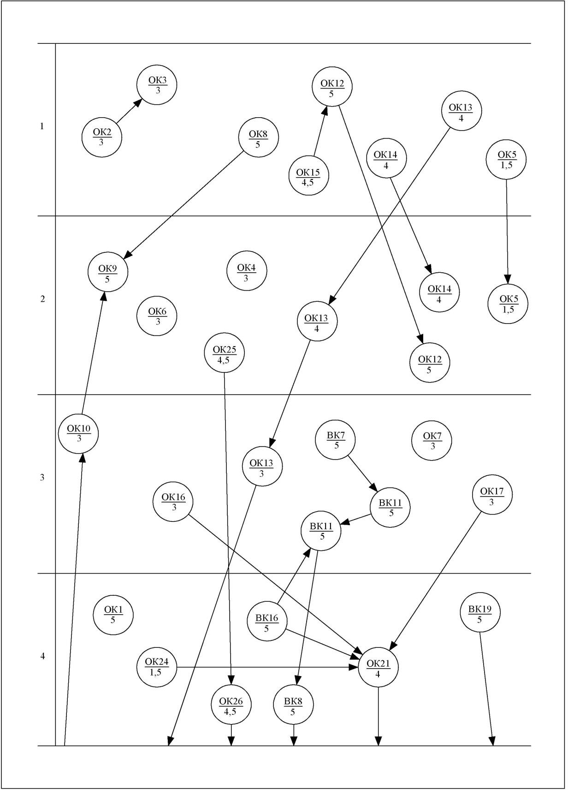

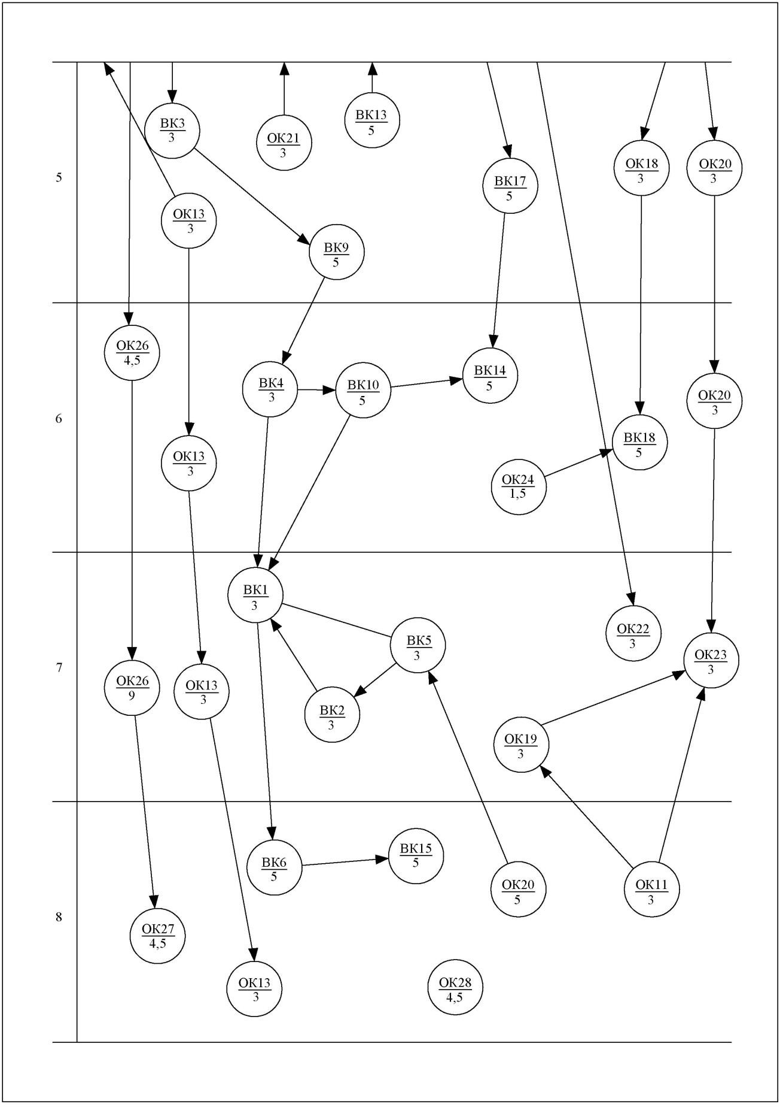

Форма атестації здобувачів вищої освіти

Атестація здобувачів здійснюється у формі атестаційного екзамену і публічного захисту кваліфікаційної роботи.
Кваліфікаційна робота має передбачати розв’язання спеціалізованої задачі або практичної проблеми у діяльності суб’єктів готельного і ресторанного бізнесу, що передбачає застосування теорій та методів готельно-ресторанної справи і характеризується комплексністю та невизначеністю умов.
У кваліфікаційній роботі не повинно бути академічного плагіату, фальсифікації та фабрикації.
Кваліфікаційна робота має бути розміщена на сайті закладу вищої освіти або його структурного підрозділу, або у репозитарії закладу вищої освіти.
Атестаційний екзамен має передбачати перевірку досягнення результатів навчання визначених освітньою програмою.
Студенти отримують диплом першого (бакалаврського) рівня вищої освіти.
Після завершення навчання отримують освітню кваліфікацію «бакалавр з готельно-ресторанної справи».

Матриця відповідності програмних компетентностей компонентам освітньої програми

 | ОК 1 | ОК 2 | ОК 3 | ОК 4 | ОК 5 | ОК 6 | ОК 7 | ОК 8 | ОК 9 | ОК 10 | ОК 11 | ОК 12 | ОК 13 | ОК 14 | ОК 15 | ОК 16 | ОК 17 | ОК 18 | ОК 19 | ОК 20 | ОК 21 | ОК 22 | ОК 23 | ОК 24 | ОК 25 | ОК 26 | ОК 27 | ОК 28
1 | 2 | 3 | 4 | 5 | 6 | 7 | 8 | 9 | 11 | 12 | 14 | 16 | 17 | 18 | 19 | 20 | 22 | 23 | 25 | 26 | 27 | 28 | 30 | 33 | 34 | 35 | 36 | 37
ІК | + | + | + | + | + | + | + | + | + | + | + | + | + | + | + | + | + | + | + | + | + | + | + | + | + | + | + | +
ЗК 1 |  | + |  |  |  |  |  |  |  |  |  |  |  |  |  |  |  |  |  |  |  | + |  |  |  | +
ЗК 2 | + |  |  | + |  |  | + |  |  | +
ЗК 3 |  |  | + |  |  |  |  |  |  |  | + |  | + |  |  | + | + |  |  |  | + |  |  |  |  |  |  | +
ЗК 4 |  |  |  |  |  | + |  |  |  |  |  |  |  |  |  |  |  |  |  | + |  |  |  |  |  |  |  | +
ЗК 5 |  |  |  |  | + |  |  |  | + |  |  |  |  |  |  |  |  |  | + |  |  | + |  |  |  | +
ЗК 6 |  |  | +
ЗК 7 |  | +
ЗК 8 |  |  |  | + |  |  |  | + |  |  |  |  |  |  | + |  | +
ЗК 9 | + |  |  |  |  |  |  | + |  |  |  |  |  | + |  |  |  | + |  | + |  |  | + | + |  |  | +
ЗК 10 |  |  |  |  |  | + |  |  |  |  |  | + |  |  |  | + |  | + | + |  | + |  |  |  | +
ЗК 11 |  |  |  |  |  |  |  |  |  |  |  |  | +
ЗК 12 |  | + | + |  |  |  |  |  |  |  |  |  |  | ₊ |  |  |  |  |  |  | + |  |  |  |  |  | +

СК 10 | СК 9 | СК 8 | СК 7 | СК 6 | СК 5 | СК 4 | СК 3 | СК 2 | СК 1 | ІК | 1
 |  |  |  |  |  | + |  |  |  | + | 2 | ОК 1
 |  |  |  |  |  |  |  |  | + | + | 3 | ОК 2
 |  |  |  |  |  | + |  |  |  | + | 4 | ОК 3
 |  |  |  |  |  |  | + | + |  | + | 5 | ОК 4
 |  |  |  |  |  |  |  |  | + | + | 6 | ОК 5
 |  |  |  |  |  | + |  |  |  | + | 7 | ОК 6
 |  |  |  |  |  |  |  |  | + | + | 8 | ОК 7
 |  |  |  |  | + |  |  |  |  | + | 9 | ОК 8
 |  |  | + |  |  | + |  | + |  | + | 11 | ОК 9
+ |  |  |  |  |  |  | + |  |  | + | 12 | ОК 10
+ |  |  |  |  |  |  |  |  | + | + | 14 | ОК 11
 |  | + |  | + |  |  |  |  |  | + | 16 | ОК 12
 |  |  |  |  |  |  |  |  | + | + | 17 | ОК 13
 |  |  |  |  | + | + |  |  |  | + | 18 | ОК 14
 |  | + |  |  |  |  |  |  | + | + | 19 | ОК 15
+ |  |  |  |  |  |  |  |  |  | + | 20 | ОК 16
+ |  |  |  |  |  |  | + |  |  | + | 22 | ОК 17
 | + |  |  |  |  | + |  |  |  | + | 23 | ОК 18
 |  |  |  |  | + | + |  |  |  | + | 25 | ОК 19
 |  |  |  |  |  |  | + | + |  | + | 26 | ОК 20
 |  | + | + |  |  |  |  |  |  | + | 27 | ОК 21
+ |  |  |  | + |  |  |  |  |  | + | 28 | ОК 22
 |  |  |  |  | + |  |  |  |  | + | 30 | ОК 23
+ |  |  |  | + |  |  |  |  |  | + | 33 | ОК 24
 |  |  |  |  | + |  |  |  |  | + | 34 | ОК 25
+ |  | + |  |  |  |  |  |  |  | + | 35 | ОК 26
 |  |  | + |  |  |  | + |  |  | + | 36 | ОК 27
+ |  |  |  |  | + |  |  |  |  | + | 37 | ОК 28

Матриця забезпечення програмних результатів навчання (РН) відповідними компонентами освітньої програм

 | ОК 1 | ОК 2 | ОК 3 | ОК 4 | ОК 5 | ОК 6 | ОК 7 | ОК 8 | ОК 9 | ОК 10 | ОК 11 | ОК 12 | ОК 13 | ОК 14 | ОК 15 | ОК 16 | ОК 17 | ОК 18 | ОК 19 | ОК 20 | ОК 21 | ОК 22 | ОК 23 | ОК 24 | ОК 25 | ОК 26 | ОК 27 | ОК 28
1 | 2 | 3 | 4 | 5 | 6 | 7 | 8 | 9 | 11 | 12 | 14 | 16 | 17 | 18 | 19 | 20 | 22 | 23 | 25 | 26 | 27 | 28 | 30 | 33 | 34 | 35 | 36 | 37
РН 1 |  |  |  | + |  |  |  |  |  | + | + |  |  |  |  |  | + |  |  | + |  |  |  |  | +
РН 2 |  |  |  |  |  |  |  | + |  |  |  |  |  |  |  |  |  |  |  |  |  |  |  | +
РН 3 |  |  | + |  |  |  |  |  |  |  |  |  | +
РН 4 | + |  |  |  |  |  |  | + |  |  | + |  |  | + |  |  |  |  |  |  |  |  | + |  |  |  | +
РН 5 |  |  |  |  |  |  |  | + | + |  |  |  |  |  |  |  |  |  |  | + |  |  | + |  | +
РН 6 |  |  |  |  |  |  |  |  |  |  |  |  |  |  |  | + |  |  |  |  | +
РН 7
РН 8 |  |  | + |  |  |  |  |  |  |  |  |  | + |  |  |  |  |  | +
РН 9 |  |  |  |  |  |  |  |  |  |  |  |  |  |  |  |  |  | + |  |  |  | + |  |  |  |  |  | +
РН 10 |  |  |  |  |  |  |  |  |  |  |  | + |  |  |  |  |  |  |  |  |  | + |  | + |  |  |  | +
РН 11 |  |  |  |  |  | + |  |  | + |  |  |  |  | + |  |  |  |  |  |  | + |  |  | +
РН 12 |  |  |  |  |  |  |  |  |  |  |  | + |  |  | +
РН 13 |  |  |  |  |  |  |  |  | + |  |  |  |  |  |  |  |  |  | +

 | ОК 1 | ОК 2 | ОК 3 | ОК 4 | ОК 5 | ОК 6 | ОК 7 | ОК 8 | ОК 9 | ОК 10 | ОК 11 | ОК 12 | ОК 13 | ОК 14 | ОК 15 | ОК 16 | ОК 17 | ОК 18 | ОК 19 | ОК 20 | ОК 21 | ОК 22 | ОК 23 | ОК 24 | ОК 25 | ОК 26 | ОК 27 | ОК 28
1 | 2 | 3 | 4 | 5 | 6 | 7 | 8 | 9 | 11 | 12 | 14 | 16 | 17 | 18 | 19 | 20 | 22 | 23 | 25 | 26 | 27 | 28 | 30 | 33 | 34 | 35 | 36 | 37
РН 14 |  |  |  | + |  |  |  |  |  |  |  |  |  |  |  |  |  | +
РН 15 |  |  |  |  |  |  |  |  |  |  |  |  |  |  |  |  | + |  |  |  |  |  |  |  |  |  | +
РН 16 |  |  |  |  |  |  |  |  |  |  |  |  |  |  |  |  |  |  |  |  | + |  | + |  |  | +
РН 17 |  |  |  |  |  |  |  |  |  |  |  |  |  |  |  |  |  |  |  | + |  |  |  |  |  | + |  | +
РН 18 |  |  |  |  |  | + |  |  | + |  |  |  |  |  |  |  |  |  | + |  |  | +
РН 19 |  | + |  | + |  |  | + |  |  |  |  |  |  |  |  | +
РН 20 |  | + |  |  |  |  |  |  |  |  | + |  |  |  |  |  | +
РН 21 |  |  |  |  |  |  |  |  |  | + |  |  |  |  |  | +
РН 22 | + |  |  |  | + |  |  |  |  |  |  |  |  |  | +
Гарант освітньої програми Наталія ТЮХТЕНКО

Додаток 1
ВК 1 | Дисципліна вільного вибору студента 1 | 3 | диф. залік
 | (за електронним каталогом на сайті ХДУ)
ВК 2 | Дисципліна вільного вибору студента 2 | 3 | диф. залік
 | (за електронним каталогом на сайті ХДУ)
ВК 3 | Дисципліна вільного вибору студента 3 | 3 | диф. залік
 | (за електронним каталогом на сайті ХДУ)
ВК 4 | Дисципліна вільного вибору студента 4 | 3 | диф. залік
 | (за електронним каталогом на сайті ХДУ)
ВК 5 | Дисципліна вільного вибору студента 5 | 3 | диф.залік
 | (за електронним каталогом на сайті ХДУ)
ВК 6 | Дисципліна вільного вибору студента 6 | 5 | диф.залік
 | (за електронним каталогом на сайті ХДУ)
ВК 7 | Дисципліна вільного вибору студента 7 | 5 | диф. залік
 | (за електронним каталогом на сайті ХДУ)
ВК 8 | Дисципліна вільного вибору студента 8 | 5 | диф. залік
 | (за електронним каталогом на сайті ХДУ)
ВК 9 | Дисципліна вільного вибору студента 9 | 5 | диф. залік
 | (за електронним каталогом на сайті ХДУ)
ВК 10 | Дисципліна вільного вибору студента 10 | 5 | диф. залік
 | (за електронним каталогом на сайті ХДУ)
ВК 11 | Дисципліна вільного вибору студента 11 | 5 | диф. залік
 | (за електронним каталогом на сайті ХДУ)
ВК 12 | Дисципліна вільного вибору студента 12 | 5 | диф. залік
 | (за електронним каталогом на сайті ХДУ)
ВК 13 | Дисципліна вільного вибору студента 13 | 5 | диф. залік
 | (за електронним каталогом на сайті ХДУ)
ВК 14 | Дисципліна вільного вибору студента 14 | 5 | диф. залік
 | (за електронним каталогом на сайті ХДУ)

ВК 15 | Дисципліна вільного вибору студента | 5 | диф. залік
 | Винно-гастрономічний туризм
 | Інфраструктура індустрії гостинності
 | Міжнародний туризм
ВК 16 | Дисципліна вільного вибору студента | 5 | диф. залік
 | Рекреаційні ресурси Херсонщини
 | Курортна справа
 | Основи кулінарної майстерності (спец. курс)
ВК 17 | Дисципліна вільного вибору студента | 5 | диф. залік
 | Організація дозвілля
 | Особливості зарубіжного сервісу в індустрії гостинності
 | Нутриціологія та дієтологія
ВК 18 | Дисципліна вільного вибору студента | 5 | диф. залік
 | Міжнародні стандарти якості готельно-ресторанного бізнесу
 | Дизайн та організація інтер’єру у закладах гостинності
 | Івентивний туризм
ВК 19 | Дисципліна вільного вибору студента | 5 | диф. залік
 | Бренд-менеджмент
 | Барна справа
 | Кулінарні тренди в гастрономії

